**IPRJ - Laboratório de Física 1**

**Experimento 5 – Grupo 10**

**Rotações e Momento de Inércia**

**Gustavo Dias de Oliveira**

**Matrícula: 2020-1-00785-11**

**Nome do aluno: Thiago Bastos da Silva**

**Matrícula: 2020-1-00760-11**

Nova Friburgo – 2021

**Objetivos do Experimento**

Esse experimento tem o objetivo de **verificar a dissipação de energia**, observando o movimento em um plano inclinado de uma bola de gude e uma pilha, com isso, achar aceleração, velocidade, a diferença percentual entre a velocidade esperada e a medida, a perda percentual de energia por metro percorrido de ambos os corpos, depois calcular as velocidades da pilha e da gude com e sem perdas de energia e ver a diferença.

1. **Introdução e Desenvolvimento Teórico**

Temos presente nesse experimento, dois casos, o primeiro em que a energia mecânica é conservada, ou seja, não há a dissipação da mesma, e no segundo caso, temos o movimento com a dissipação de energia [1].

Para o primeiro caso temos a seguinte igualdade:

$$E_{TOTAL}=E_{CINETICA}+E_{POTENCIAL}$$

A partir dessa igualdade, sabendo que não ocorrerá dispersão de energia, podemos concluir que a energia inicial, a potencial (pois o corpo tem velocidade igual a zero) e a energia final é igual a cinética (pois a altura será nula e a velocidade diferente de zero), logo, podemos igualar a energia final com a inicial o que nos dará a seguinte fórmula:

$$mgh=\frac{mv^{2}}{2}+\frac{Iω^{2}}{2}$$

Em um rolamento sem deslizamento, temos que:

$$ω= \frac{v}{R}$$

Logo, substituindo na equação anterior, temos que:

$$mgh=\frac{mv^{2}}{2}+\frac{Iv^{2}}{2R^{2}}$$

Isolando o v, temos:

$$v^{2}=\frac{2mgh}{m+\frac{I}{R^{2}}}$$

Sabemos também que, em mecânica, o **momento de inércia**, ou **momento de inércia de massa**, expressa o grau de dificuldade em se alterar o estado de movimento de um corpo em rotação, e temos [2]:

* Para um cilindro maciço de massa {\displaystyle M}m e raio da base {\displaystyle R} R, em torno de seu eixo:
$$I= \frac{1}{2}mR^{2}$$

* Para uma esfera maciça de massa {\displaystyle M}m e raio {\displaystyle R}R, em torno de seu centro:

$$I= \frac{2}{5}mR^{2}$$

Substituindo agora na fórmula de v, temos que:

$$v_{cilindro}=\sqrt{\frac{4}{3}gh}$$

$$v_{esfera}=\sqrt{\frac{10}{7}gh}$$

Essas seriam as velocidades ideais em casos sem a dissipação de energia, já com a dissipação de energia temos que:

$$v_{f}=\sqrt{2α∆S}$$

Com a energia cinética dada por:

$$E_{c}= \frac{1}{2}\left(m+\frac{I}{R^{2}}\right)v_{f}^{2}$$

Logo, a dissipação de energia será dada por:

$$∆E =E_{c}-E_{Pg}$$

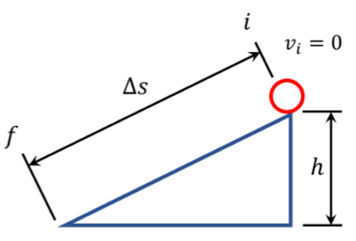

[2] Situação do experimento

Para achar a aceleração usamos a seguinte equação:

$S=s_{0}+vt+\frac{1}{2}αt²$ 7

Como essa equação apresenta comportamento de uma equação de grau 2, podemos compara-la a uma equação de 2º grau, da forma:

$y=c+bx+ax^{2}$ 8

Onde $α→\frac{a}{2}$. Assim, usaremos o MMQ com ajuste polinomial de grau 2 no SciDAVIs para encontrar os melhores resultados possíveis.

1. **Materiais Utilizados e Roteiro Experimental**

Materiais utilizados:

* Uma pilha e uma bolinha de gude para realizar o movimento;
* Livro de capa dura para deixar o plano uniforme;
* Celular usado para inclinar a superfície;
* Régua para ter noção de espaço no Tracker;
* Câmera para realizar a gravação e colocar no Tracker;

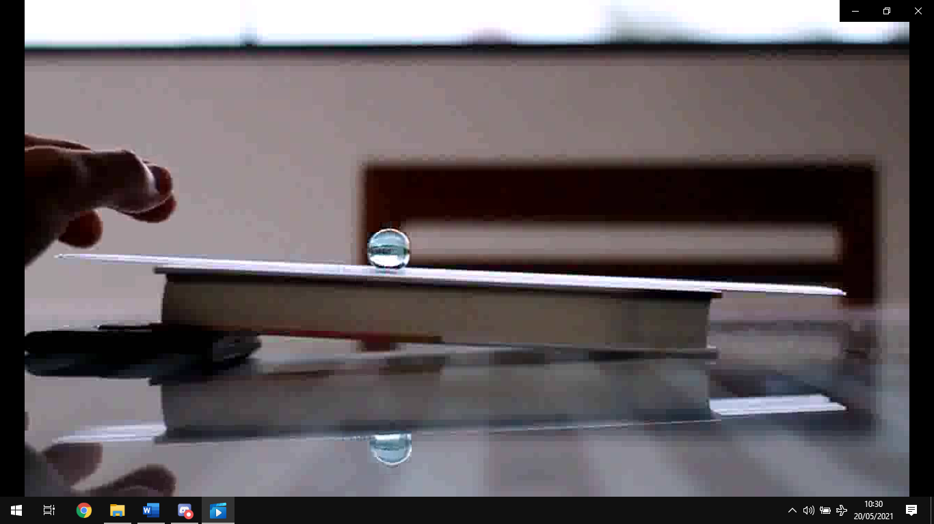 

Materiais utilizados no experimento. Materiais utilizados no experimento.

Primeiro colocar o celular de baixo do livro para inclina-lo, colocar a regua de uma forma que não atrapalhe e realizar o movimento, filmar esse processo com a camera.

Após isso colocar o video gravado pela camera no Tracker para obter os dados (x, t) da bolinha e da pilha.

Usando o SciDAVIs, plotar os dados pegos no Tracker e gerar os graficos de x[t], depois, analisar e tirar as conclusões sobre os resultados.

1. **Apresentação e Análise dos Dados Experimentais**

Os dados retirados do Tracker juntamente ao SciDAVIs :

Tabela da Bolinha de Gude

|  |  |  |  |  |
| --- | --- | --- | --- | --- |
| t(s) | x(m) |  | t(s) | x(m) |
| 0,00000 | 0,00000 |  | . . . | . . . |
| 0,01700 | 0,00001 |  | 0,60100 | 0,05545 |
| 0,03300 | 0,00044 |  | 0,61700 | 0,05834 |
| 0,05000 | 0,00095 |  | 0,63400 | 0,06105 |
| 0,06700 | 0,00120 |  | 0,65100 | 0,06445 |
| 0,08300 | 0,00146 |  | 0,66700 | 0,06784 |
| 0,10000 | 0,00180 |  | 0,68400 | 0,07132 |
| 0,11700 | 0,00222 |  | 0,70100 | 0,07514 |
| 0,13300 | 0,00273 |  | 0,71700 | 0,07795 |
| 0,15000 | 0,00350 |  | 0,73400 | 0,08202 |
| 0,16700 | 0,00417 |  | 0,75100 | 0,08542 |
| 0,18400 | 0,00477 |  | 0,76700 | 0,08924 |
| 0,20000 | 0,00562 |  | 0,78400 | 0,09297 |
| 0,21700 | 0,00672 |  | 0,80100 | 0,09739 |
| 0,23400 | 0,00774 |  | 0,81700 | 0,10100 |
| 0,25000 | 0,00935 |  | 0,83400 | 0,10500 |
| 0,26700 | 0,01105 |  | 0,85100 | 0,10900 |
| 0,28400 | 0,01249 |  | 0,86800 | 0,11400 |
| 0,30000 | 0,01377 |  | 0,88400 | 0,11800 |
| 0,31700 | 0,01572 |  | 0,90100 | 0,12200 |
| 0,33400 | 0,01708 |  | 0,91800 | 0,12700 |
| 0,35000 | 0,01878 |  | 0,93400 | 0,13200 |
| 0,36700 | 0,02098 |  | 0,95100 | 0,13600 |
| 0,38400 | 0,02311 |  | 0,96800 | 0,14100 |
| 0,40000 | 0,02489 |  | 0,98400 | 0,14500 |
| 0,41700 | 0,02667 |  | 1,00100 | 0,15000 |
| 0,43400 | 0,02879 |  | 1,01800 | 0,15500 |
| 0,45000 | 0,03151 |  | 1,03400 | 0,16000 |
| 0,46700 | 0,03414 |  | 1,05100 | 0,16500 |
| 0,48400 | 0,03609 |  | 1,06800 | 0,17100 |
| 0,50100 | 0,03822 |  | 1,08400 | 0,17600 |
| 0,51700 | 0,04127 |  | 1,10100 | 0,18100 |
| 0,53400 | 0,04390 |  | 1,11800 | 0,18600 |
| 0,55100 | 0,04671 |  | 1,13400 | 0,19200 |
| 0,56700 | 0,04942 |  | 1,15100 | 0,19800 |
| 0,58400 | 0,05265 |  | 1,16800 | 0,20300 |

|  |  |  |  |  |
| --- | --- | --- | --- | --- |
| t(s) | x(m) |  | t(s) | x(m) |
| 0,00000 | 0,00000 |  | . . . | . . . |
| 0,01700 | 0,00014 |  | 0,68400 | 0,06684 |
| 0,03300 | 0,00033 |  | 0,70100 | 0,06971 |
| 0,05000 | 0,00081 |  | 0,71700 | 0,07239 |
| 0,06700 | 0,00138 |  | 0,73400 | 0,07574 |
| 0,08300 | 0,00186 |  | 0,75100 | 0,07899 |
| 0,10000 | 0,00243 |  | 0,76700 | 0,08263 |
| 0,11700 | 0,00330 |  | 0,78400 | 0,08559 |
| 0,13300 | 0,00387 |  | 0,80100 | 0,08923 |
| 0,15000 | 0,00454 |  | 0,81700 | 0,09277 |
| 0,16700 | 0,00578 |  | 0,83400 | 0,09603 |
| 0,18400 | 0,00674 |  | 0,85100 | 0,10000 |
| 0,20000 | 0,00770 |  | 0,86800 | 0,10300 |
| 0,21700 | 0,00913 |  | 0,88400 | 0,10600 |
| 0,23400 | 0,00990 |  | 0,90100 | 0,11000 |
| 0,25000 | 0,01133 |  | 0,91800 | 0,11500 |
| 0,26700 | 0,01296 |  | 0,93400 | 0,11900 |
| 0,28400 | 0,01401 |  | 0,95100 | 0,12200 |
| 0,30000 | 0,01535 |  | 0,96800 | 0,12600 |
| 0,31700 | 0,01698 |  | 0,98400 | 0,13000 |
| 0,33400 | 0,01861 |  | 1,00100 | 0,13400 |
| 0,35000 | 0,02004 |  | 1,01800 | 0,13800 |
| 0,36700 | 0,02224 |  | 1,03400 | 0,14200 |
| 0,38400 | 0,02368 |  | 1,05100 | 0,14600 |
| 0,40000 | 0,02559 |  | 1,06800 | 0,15000 |
| 0,41700 | 0,02751 |  | 1,08400 | 0,15400 |
| 0,43400 | 0,02942 |  | 1,10100 | 0,15800 |
| 0,45000 | 0,03191 |  | 1,11800 | 0,16200 |
| 0,46700 | 0,03373 |  | 1,13400 | 0,16600 |
| 0,48400 | 0,03593 |  | 1,15100 | 0,17100 |
| 0,50100 | 0,03775 |  | 1,16800 | 0,17500 |
| 0,51700 | 0,04004 |  | 1,18500 | 0,18000 |
| 0,53400 | 0,04234 |  | 1,20100 | 0,18400 |
| 0,55100 | 0,04473 |  | 1,21800 | 0,18800 |
| 0,56700 | 0,04741 |  | 1,23500 | 0,19200 |
| 0,58400 | 0,04971 |  | 1,25100 | 0,19700 |
| 0,60100 | 0,05267 |  | 1,26800 | 0,20100 |
| 0,61700 | 0,05526 |  | 1,28500 | 0,20500 |
| 0,63400 | 0,05794 |  | 1,30100 | 0,21000 |
| 0,65100 | 0,06090 |  | 1,31800 | 0,21400 |
| 0,66700 | 0,06397 |  |  |  |

Tabela da Pilha

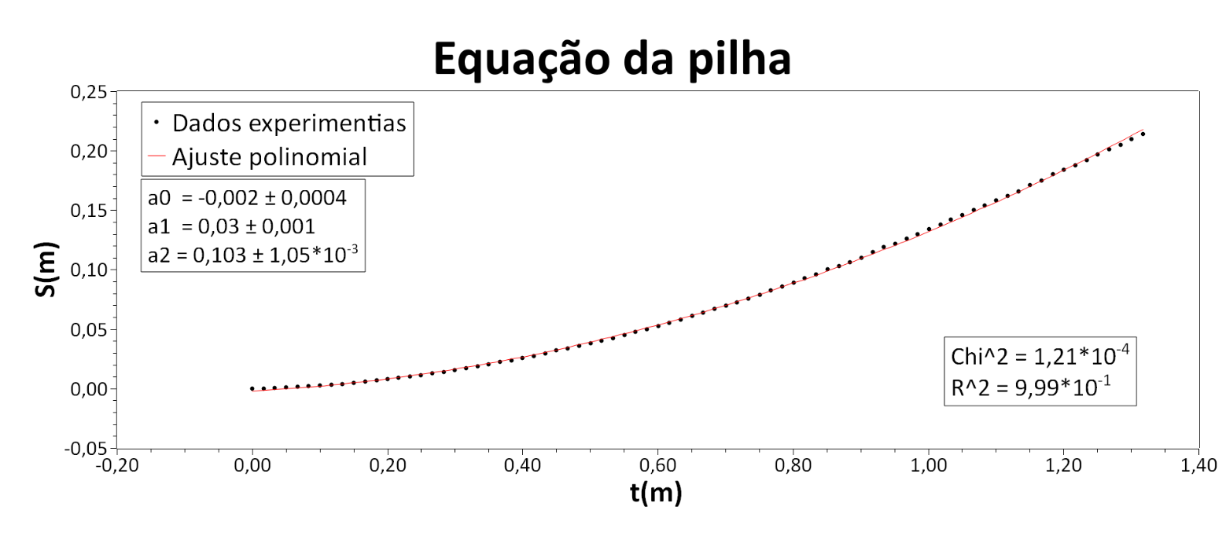

Gráfico da Pilha

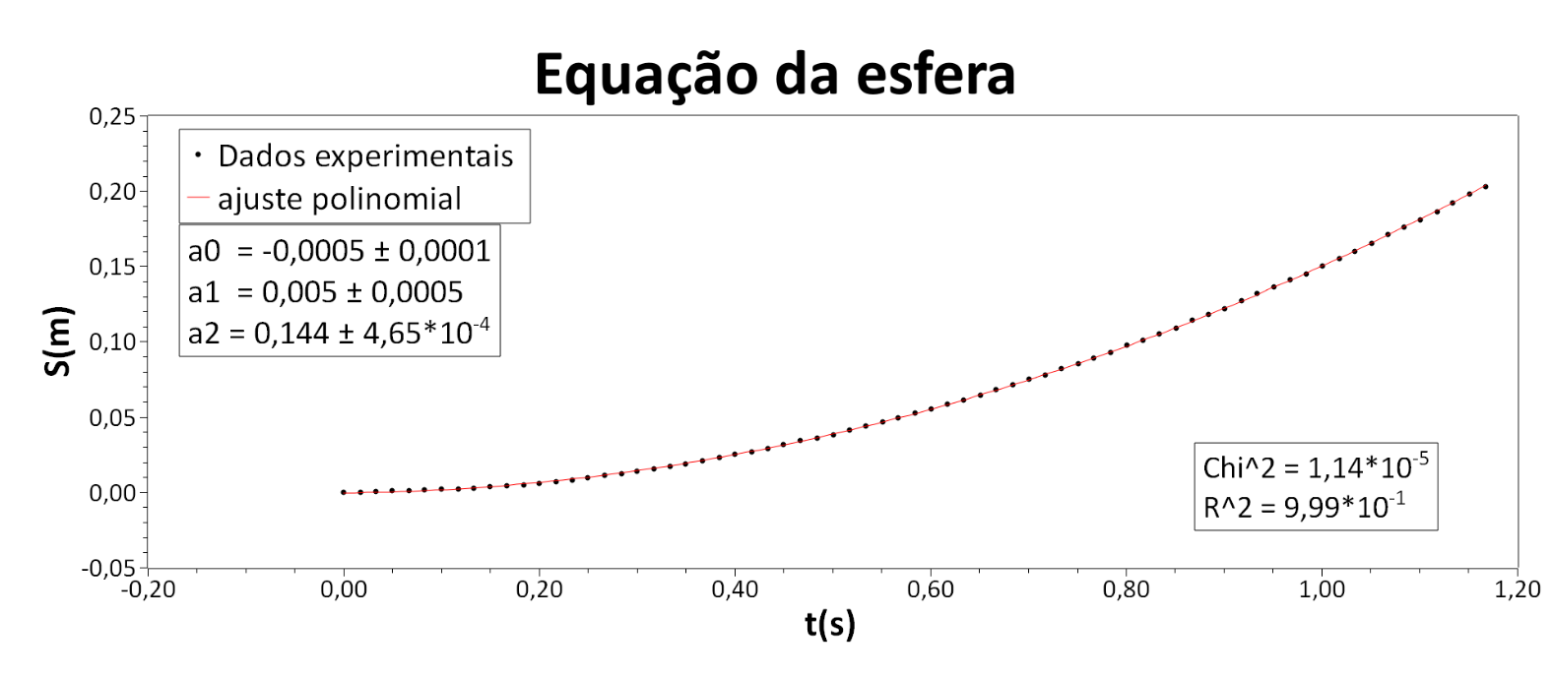

Gráfico Bola de Gude

1. **Resultados e Conclusões**

Com a fórmula da velocidade em uma situação sem dissipação de energia, podemos calcular:

$$v_{cilindro}=\sqrt{\frac{4}{3}*9,8*0,09}$$

$$v_{cilindro}=1,08 m/s$$

$$v_{esfera}=\sqrt{\frac{10}{7}*9,8*0,09}$$

$$v_{esfera}=0,939 m/s$$

Agora calculando a velocidade com a dissipação de energia, e a aceleração achada no sciDAVIs igual a 0,206 para o cilindro e 0,288 para a esfera, para uma distância de 0,21 metros do trajeto em questão:

$$v_{fc}=\sqrt{2*0,206*0,21}$$

$$v_{fc}=0,29 m/s$$

$$v_{fe}=\sqrt{2*0,288*0,21}$$

$$v_{fe}=0,348 m/s$$

Iremos calcular agora a porcentagem em relação a velocidade esperada e a achada pelo experimento

$$diferença percentual para o cilindo→ \frac{0,29}{1,08}=26,8\%$$

$$diferença percentual para a esfera→ \frac{0,348}{0,939}=37,16\%$$

Calculando a dissipação de energia por metro, para 0,21 metros, e com a massa da bolinha de gude como 0,009 quilos e a da pilha como 0,0076 quilos, pela seguinte fórmula:

$$∆E =\frac{1}{2}\left(m+\frac{I}{R^{2}}\right)v_{f}^{2}-mgh$$

Temos então que:

$$∆E_{c}=-0,00047J$$

Logo, se para 0,21 metros temos essa quantidade de energia dissipada, para 1 metro teremos:

$$∆E_{c}=-0,029 J por metro$$

Enquanto para a esfera temos:

$$∆E_{e}= -0,00714$$

Logo, se para 0,21 metros temos essa quantidade de energia dissipada, para 1 metro teremos:

$$∆E_{e}=-0,034 J por metro$$

Podemos concluir então que fazendo esse experimento com objetos do nosso cotidiano, temos uma situação em que há muita perda de energia, logo, estamos longe de uma situação em que a energia se conserva, pois a energia no caso do experimento se dissipa por meio de energia térmica e sonora e entre outras.

1. **Bibliografia**

[1] Fundamentos de Física – Volume 1; D. Halliday, R, Resnick, J. Walker; LTC Editora (2006).

[2] Momento de inércia – Wikipédia, a enciclopédia livre (wikipedia.org)